Game Design Document

1. Overview
   1. Judul Game : Dreamer Cat
   2. Platform : Android
   3. Genre : Casual, Arcade
   4. Minimum : Android 4.4 or above

Platform

* 1. Premis : Permainan dengan karakter utama seekor kucing yang ingin menggapai bintang di langit dengan meloncat-loncat di awan.
  2. Target : Casual Player,

Audience

1. Gameplay
   1. Core Mechanic
      1. Gravity Jump, meloncat-loncat dengan daya Tarik gravitasi yang lebih intense.
      2. Platformer Jump, dengan awan sebagai platformer menambah daya lompat dari pemain.
      3. Tap and Swipe, kendali dalam permainan ini menggunakan Tap layar untuk menambah kecepatan dan Swipe untuk mengganti arah
   2. Sub Mechanic
      1. Power Up
         1. Extra Life
         2. Speed Up
         3. Shield
         4. Jump Up

1. Monetisasi
   1. Platform : Google AdMob
   2. Metode : Banner Ad, Video in-app Ad untuk Pembelian Power Up.
2. Assets
   1. Karakter Utama
      1. (Konsep)



* + 1. 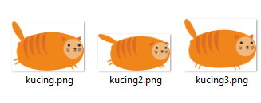(spritesheet)
  1. Platformer
     1. Type 1



* + 1. Type 2



* + 1. Type 3



* + 1. Type 4



* 1. Obstacle
     1. Petir



1. Mockup